桃園市政府統計通報
111年桃園市住宅基金附屬單位預決算概況

發布機關：桃園市政府都市發展局
發布日期：112年7月

- 111年本基金收入預算數5億1,877萬8千元，收入決算數2億7,874萬1千元。111年收入預算達成率為53.73%，短收2億4003萬7千元主係以其他業務收入。

111年本基金收入預算數5億1,877萬8千元，收入決算數2億7,874萬1千元，111年收入預算達成率為53.73%，短收2億4003萬7千元主係以其他業務收入，其中包括其他補助收入，本年度決算數1億4,329萬5,766元，較預算數 3億3,556萬元減少1億9,226萬4千元，約減少57.30％，主係因申請中央補助收入不如預期；依法分配收入：本年度決算數 6,725 萬 9千元，較預算數1億269萬2千元減少3,543萬3千元，約減少34.50 ％，主係因桃園市社會住宅服務中心解繳金收入不如預期。
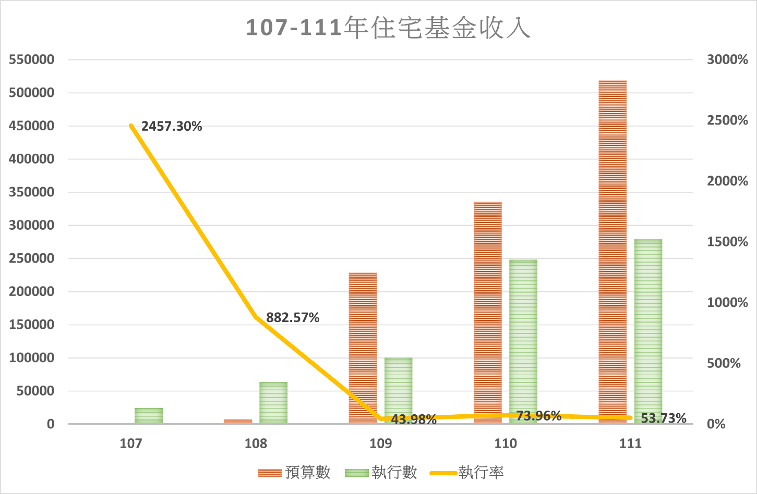

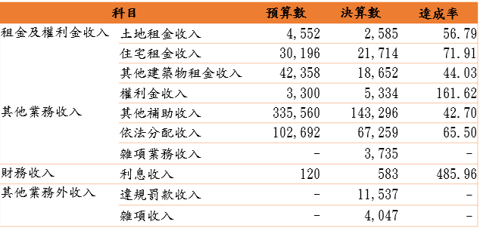

- 111年本基金支出預算數4億5273萬9千，支出決算數2億3871萬4千元，111年支出預算執行率為52.73%，執行率未達標準主係為服務費用及租金與利息。

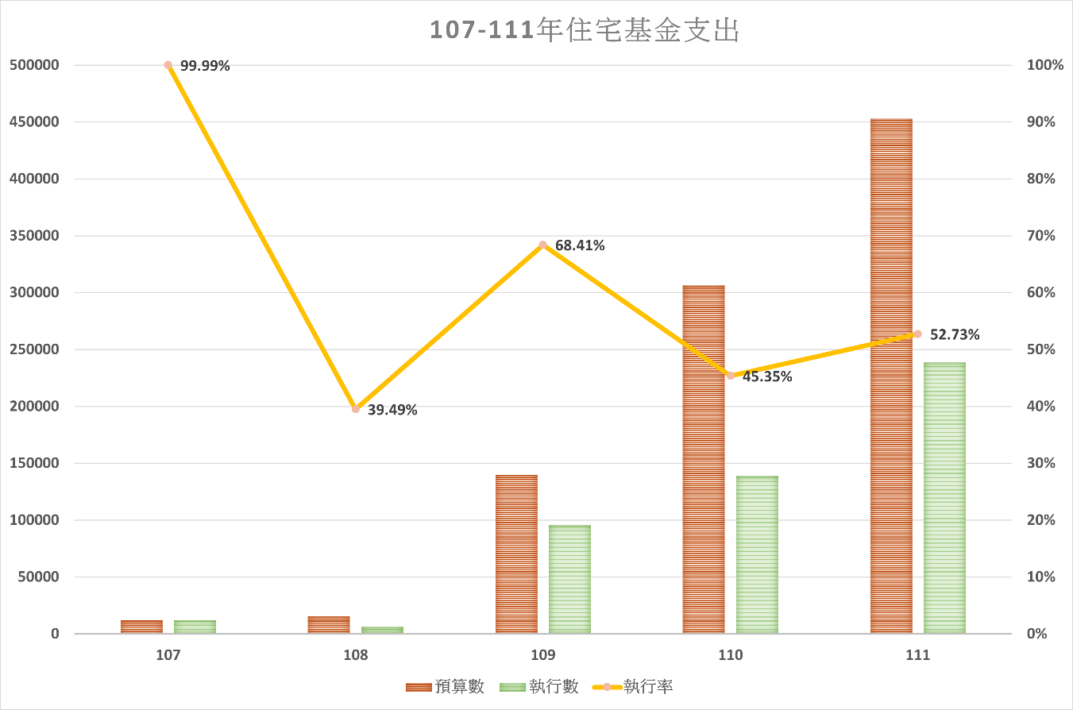
111年本基金支出預算數4億5273萬9千，支出決算數2億3871萬4千元，111年預算執行率為52.73%，主要因服務費用之一般服務費，本年度決算數211萬4千元，相較預算數1億555萬元，執行率僅1.2%，主要原因為本市住宅行政法人成立，相關業務支出由法人支應；另租金與利息費用，機器租金部分本年度決算數4618萬4千元，相較預算數1億3966萬5千元，執行率為33.07%，主係因配合 社會住宅業務推動期程所致。
- 111年本基金資產總額計216億1,343萬1千元，負債總額計169億9,829萬2千元，資產負債比率為78.65%。

111年本基金資產總額計216億1,343萬1千元，主要為不動產、廠房及設備213億2,833萬3千元，佔資產總額98.68%；負債總額計169億9,829萬2千元，主要為長期負債163億6,042萬3千元，佔負債總額96.24%，資產負債比率為78.65%，近五年逐漸升高，主係因本基金為自償性基金，由長期借款支應社會住宅工程經費，仍符合本基金長期營運計畫 。
